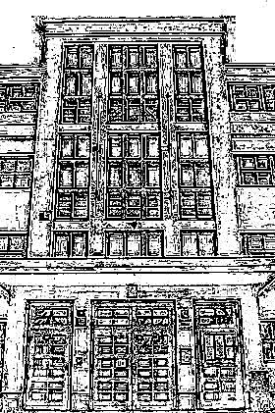
Základní škola KUNRATICE
Po vyplnění a potvrzení třídním učitelem
obratem odevzdejte na recepci školy
Předškolní 420, 148 00 Praha 4 Kunratice
Tel.: 244911408-9, mobil: 724370813, e-mail: vit.beran@zskunratice.cz, http://www.zskunratice.cz MČ Praha Kunratice

Žádost o uvolnění v průběhu vyučování dne: …………………..

Žádám o uvolnění dcery – syna ………………………………………, žáka - žákyně

třídy ………………, v …………. hodin.

Po uvolnění žáka-žákyně z vyučování přebírá zákonný zástupce za žáka - žákyni odpovědnost.

V Praze dne …………………. ……………………………….
podpis zákonného zástupce
--------------------------------------------------------------------------------------------------------------------------

Doporučení třídního učitele či jeho zástupce k uvolnění žáka - žákyně: ANO - NE

……………………………………
podpis učitele

